1. Halaman Login

Gambar : 1.0

Ket : Akses user multiLevel

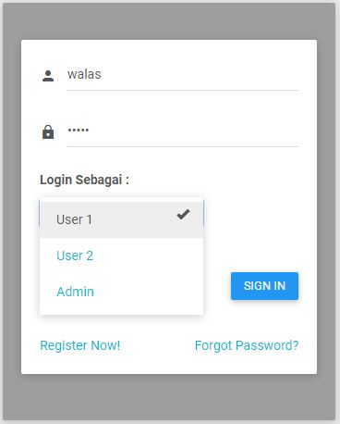

1. Halaman utama User 1 (walas) setelah login

Gambar : 1.1

Ket : User 1 anya bisa mengakses sesuai kelas yg diajarkan

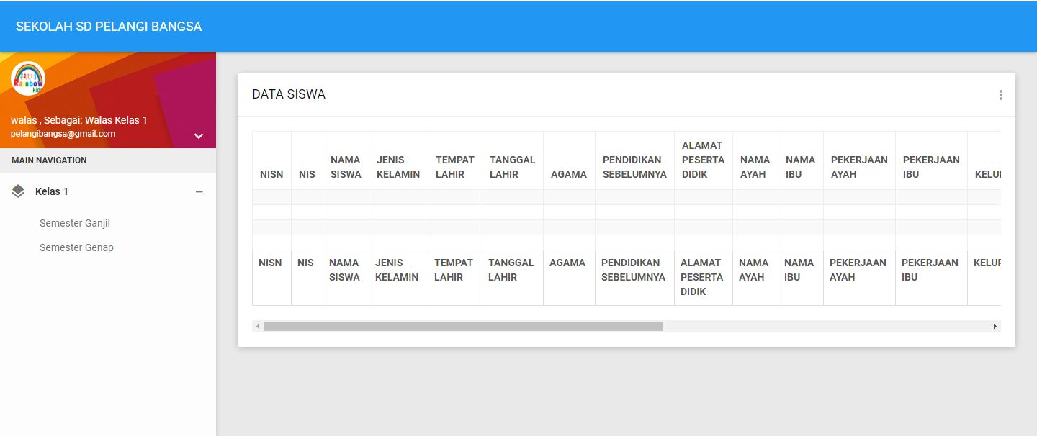

1. Halaman dashboard wali kelas (walas)

Gambar :1.2

Ket : Hanya bisa mengakses siswa dan mata pelajaran sesuai kelasnya.

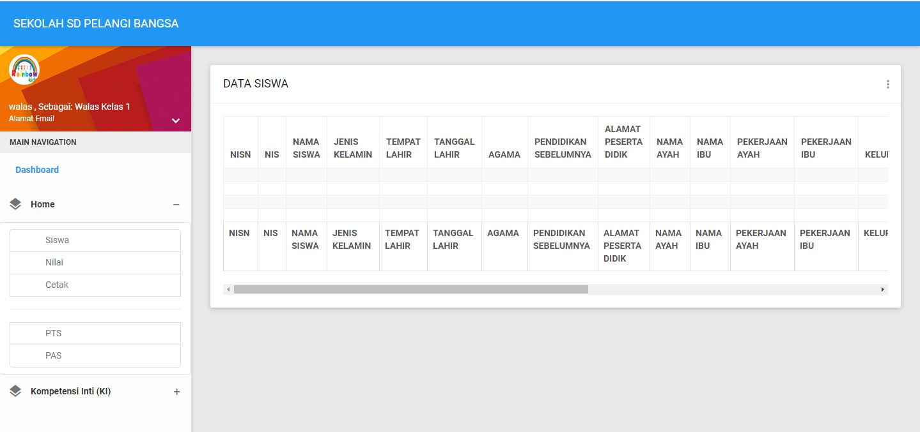

1. Halaman utama admin setelah login sebagai admin

Gambar : 1.3

Ket : Admin bisa akses apa saja untuk kebutuhan user yg lain.

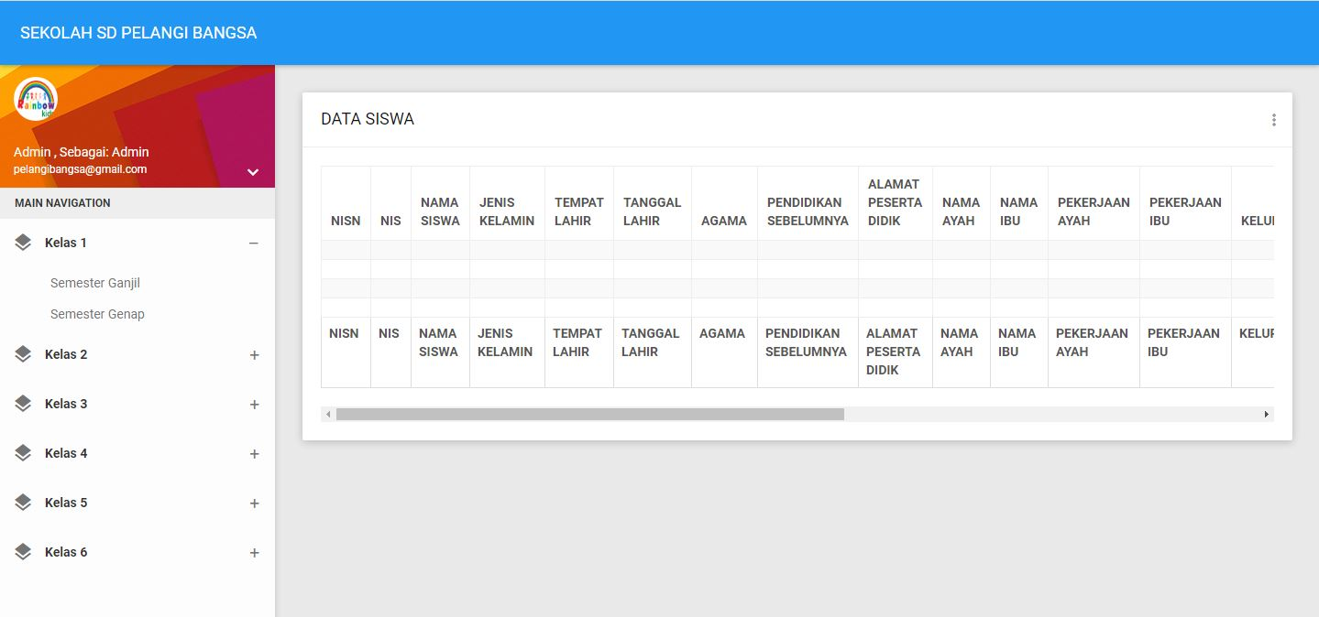

1. Halaman dashboard admin

Gambar : 1.4

Ket : Admin bisa melihat seluru hasil pekerjaan user lain.

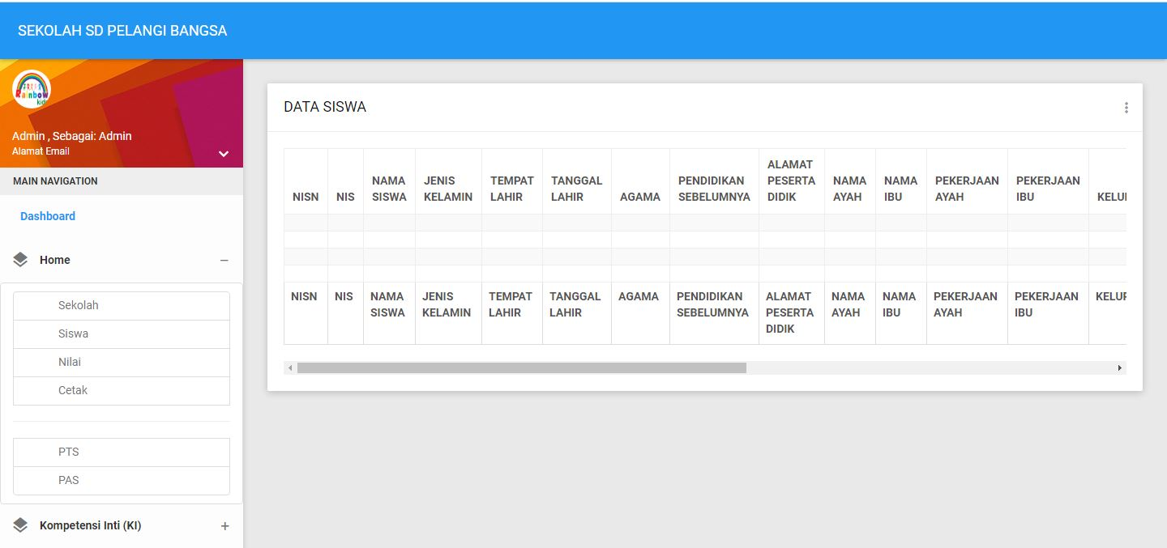

1. Halaman dashboard admin

Gambar : 1.5

Ket : Input data sekolah hanya dilakukan oleh admin.

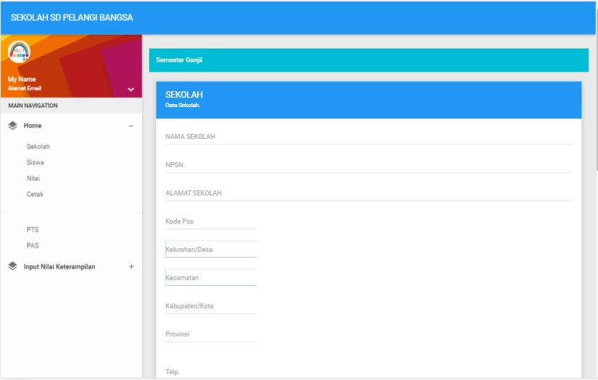

1. Halaman input data siswa

Gambar : 1.6

Ket : Input data siswa.

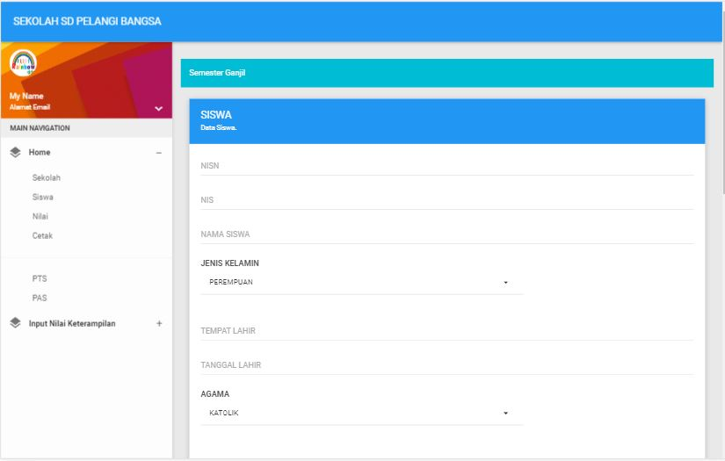

1. Button input KD

Gambar : 1.8

Ket : Button klik KD.

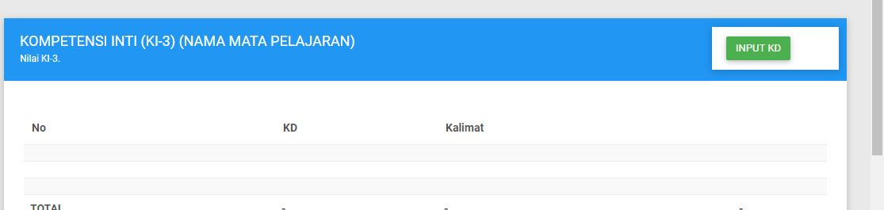

1. Button input sikap social

Gambar : 1.9

Ket : Button klik social.

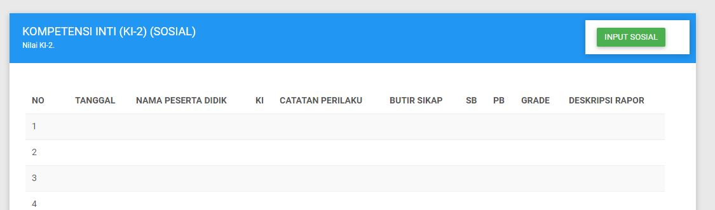

1. Button input sikap spiritual

Gambar : 1.10

Ket : Button klik spiritual.

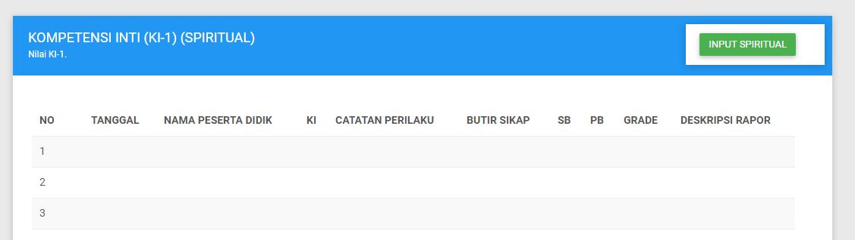

1. Tampilan input KD

Gambar : 1.11

Ket : Input kd sesuai mata pelajaran.

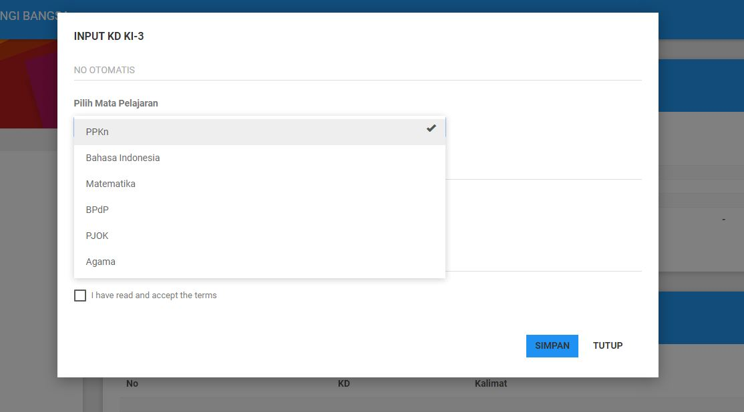

1. Tampilan input sikap social

Gambar : 1.12

Ket : Input sikap social.

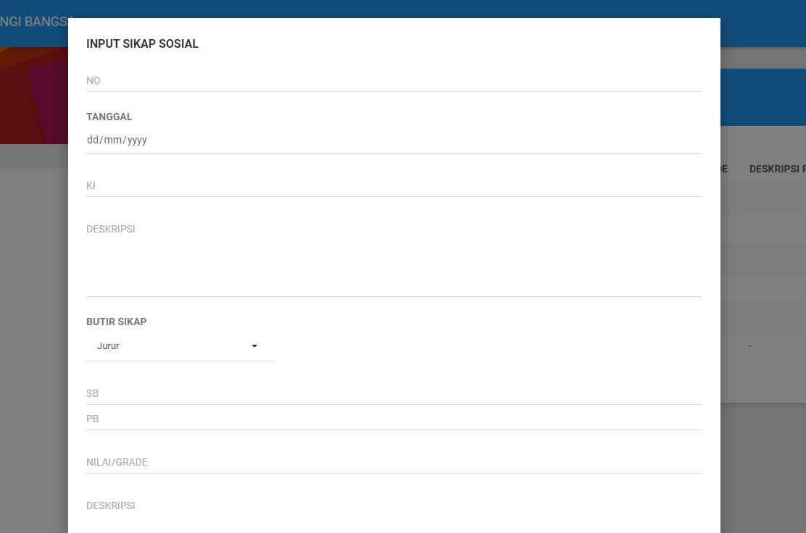

1. Tampilan input sikap spiritual

Gambar : 1.13

Ket : Input sikap spiritual.

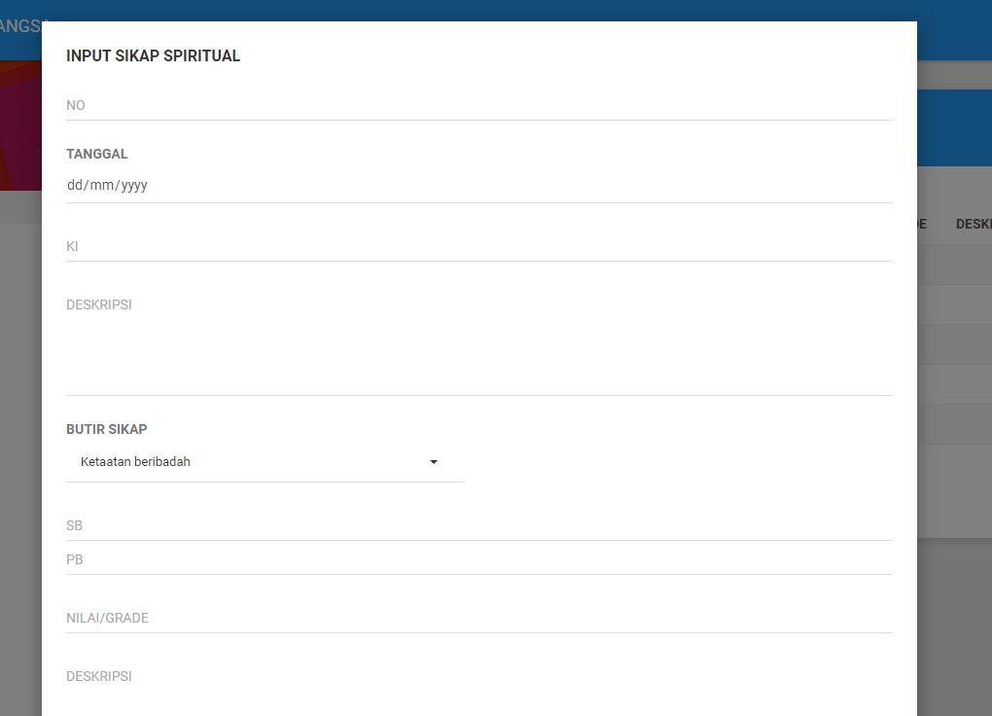

1. Halaman table penilaian KI-3

Gambar : 1.14

Ket : Tampilan penilaian KI-3

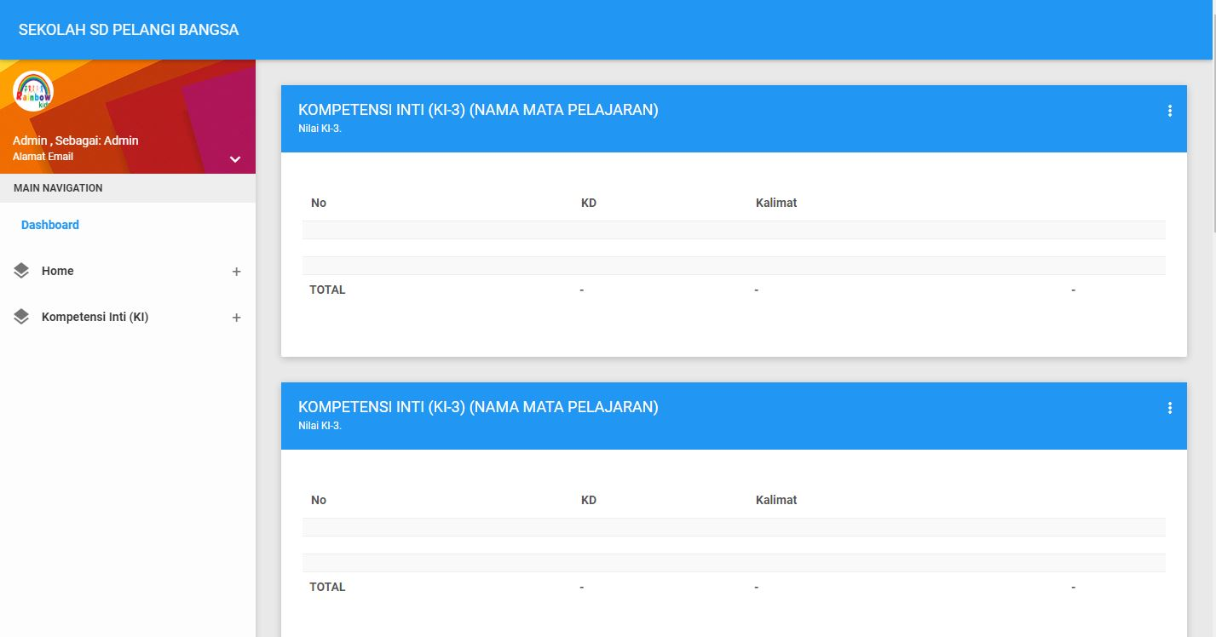

1. Halaman table penilaian KI-4

Gambar : 1.15

Ket : Tampilan penilaian KI-4

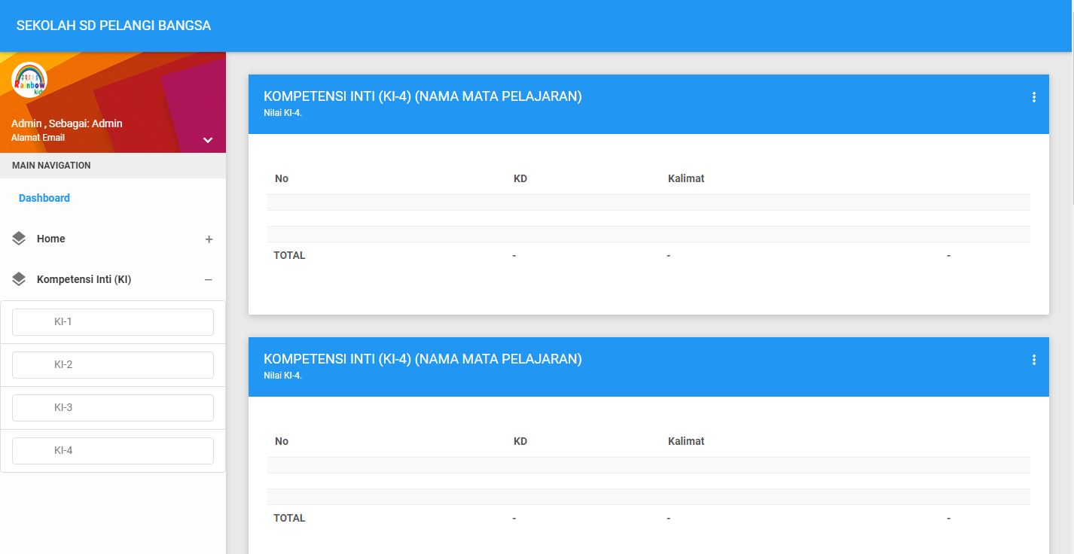

1. Halaman table penilaian sikap social KI-2

Gambar : 1.15

Ket : Tampilan penilaian KI-2

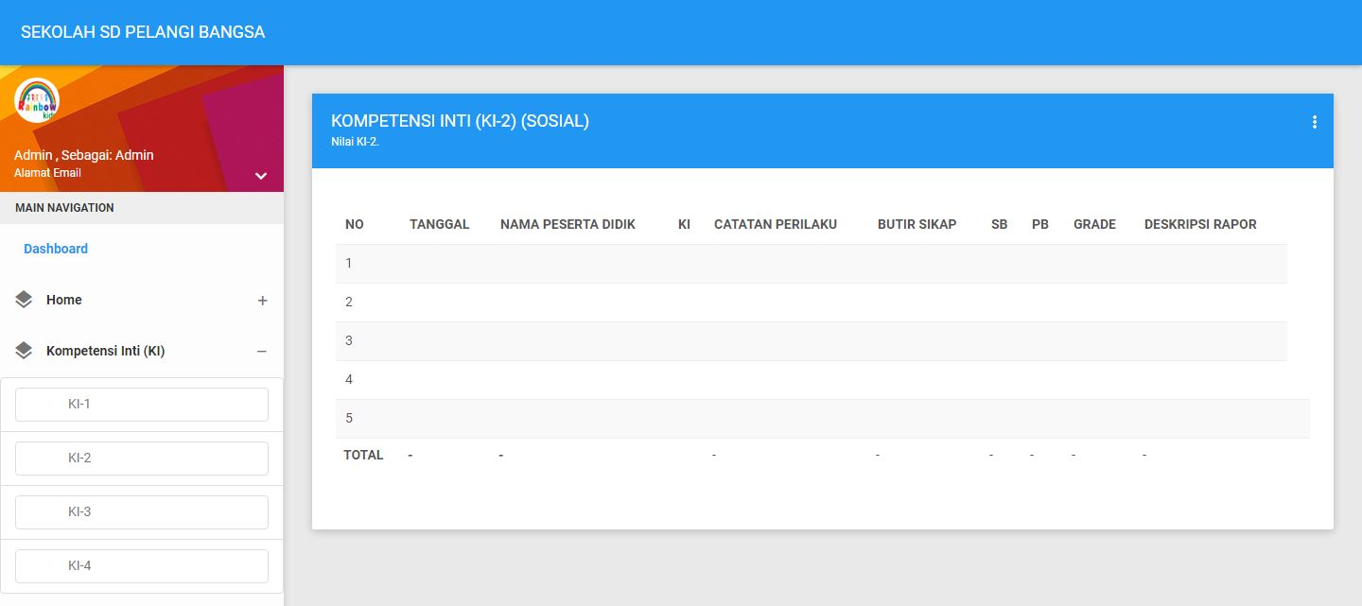

1. Halaman table penilaian sikap spiritual

Gambar : 1.16

Ket : Tampilan penilaian KI-1

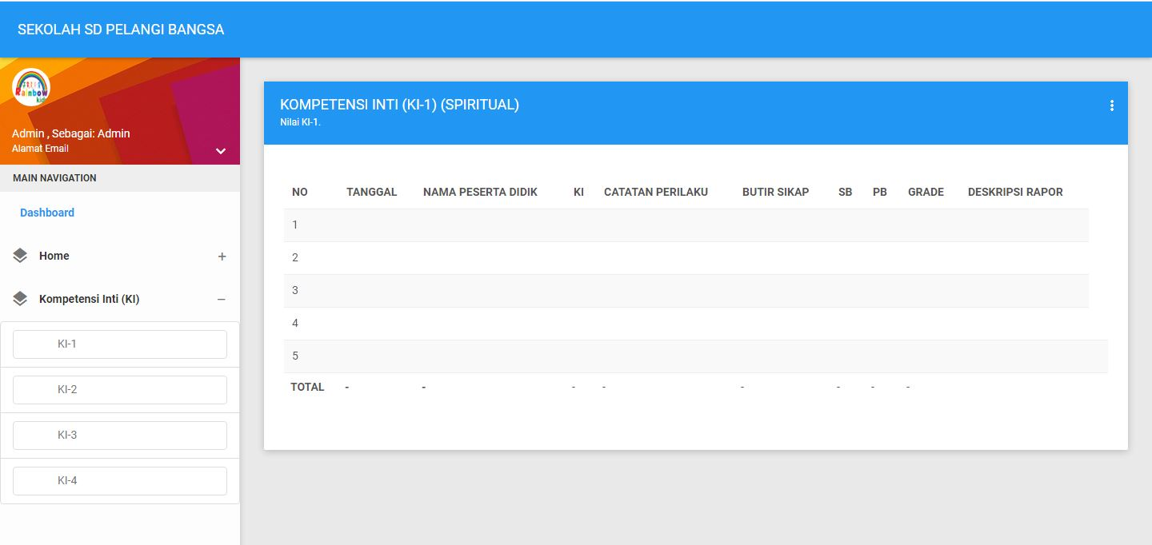

1. Button Sign Out

Gambar : 1.17

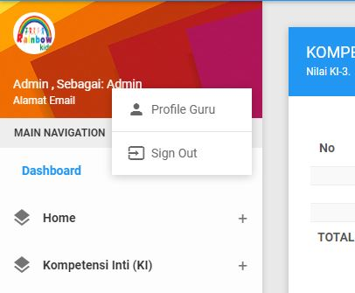Ket : Sign Out.